Додаток 1.

Міністерство освіти і науки України
Черкаський державний технологічний університет

Факультет інформаційних технологій і систем

Кафедра комп’ютерних наук та системного аналізу

Дисципліна: Природно-надійні системи кібербезпеки

З В І Т

з лабораторної роботи № 4

Тема: „Нейромережа Seq2seq на основі GRU для шифрування інформації.”

аспіранта 1-го курсу спеціальності F5 Кібербезпека та захист інформації

Білозора Дмитра Олександровича
________________
(Підпис аспіранта)

Оцінка __________________

Перевірено ______________
(Дата)
Викладач ________________ /________________/
(Підпис) (Прізвище та ініціали)

Черкаси – 2025 р.

З В І Т
про виконання завдань до лабораторної роботи № 4
Тема: «Нейромережа Seq2seq на основі GRU для шифрування інформації.»
- Мета роботи: Дослідити та реалізувати архітектуру Seq2seq на основі рекурентних шарів з довгою короткочасною пам'яттю (LSTM) для задачі машинного перекладу.
- Завдання для виконання:
  - Реалізувати модель Encoder-Decoder, де кодер та декодер побудовані на шарах LSTM.
  - Підготувати та векторизувати текстові дані (франко-англійський паралельний корпус).
  - Обрати на підставі номеру варіанту (Варіант 1) кількість ітерацій (epochs) для навчання.
  - Навчити модель та порівняти її продуктивність з моделями на базі SimpleRNN та GRU.
- Протокол розв’язування завдань.
import numpy
import tensorflow
batch_size = 64
n = 50
latent_dim = 256
num_samples = 1000
input_texts = []
target_texts = []
input_characters = set()
target_characters = set()
with open("fra-eng/fra.txt", "r", encoding="utf-8") as f:
lines = f.read().split("\n")
for line in lines[: min(num_samples, len(lines) - 1)]:
input_text, target_text, _ = line.split("\t")
target_text = "\t" + target_text + "\n"
input_texts.append(input_text)
target_texts.append(target_text)
for char in input_text:
if char not in input_characters:
input_characters.add(char)
for char in target_text:
if char not in target_characters:
target_characters.add(char)
input_characters = sorted(list(input_characters))
target_characters = sorted(list(target_characters))
num_encoder_tokens = len(input_characters)
num_decoder_tokens = len(target_characters)
max_encoder_seq_length = max([len(txt) for txt in input_texts])
max_decoder_seq_length = max([len(txt) for txt in target_texts])
input_token_index = dict([(char, i) for i, char in enumerate(input_characters)])
target_token_index = dict([(char, i) for i, char in enumerate(target_characters)])
encoder_input_data = numpy.zeros(
(len(input_texts), max_encoder_seq_length, num_encoder_tokens), dtype="float32"
)
decoder_input_data = numpy.zeros(
(len(input_texts), max_decoder_seq_length, num_decoder_tokens), dtype="float32"
)
decoder_target_data = numpy.zeros(
(len(input_texts), max_decoder_seq_length, num_decoder_tokens), dtype="float32"
)
for i, (input_text, target_text) in enumerate(zip(input_texts, target_texts)):
for t, char in enumerate(input_text):
encoder_input_data[i, t, input_token_index[char]] = 1.0
encoder_input_data[i, t + 1:, input_token_index[" "]] = 1.0
for t, char in enumerate(target_text):
decoder_input_data[i, t, target_token_index[char]] = 1.0
if t > 0:
decoder_target_data[i, t - 1, target_token_index[char]] = 1.0
decoder_input_data[i, t + 1:, target_token_index[" "]] = 1.0
decoder_target_data[i, t:, target_token_index[" "]] = 1.0
# --- Побудова моделі з LSTM ---
encoder_inputs = tensorflow.keras.Input(shape=(None, num_encoder_tokens))
encoder = tensorflow.keras.layers.LSTM(latent_dim, return_state=True)
encoder_lstm_outputs, encoder_state_h, encoder_state_c = encoder(encoder_inputs)
# Ми зберігаємо обидва стани: h (прихований стан) та c (стан комірки)
encoder_states = [encoder_state_h, encoder_state_c]
decoder_inputs = tensorflow.keras.Input(shape=(None, num_decoder_tokens))
decoder_lstm = tensorflow.keras.layers.LSTM(latent_dim, return_sequences=True, return_state=True)
# Подаємо стани кодера як початкові стани декодера
decoder_lstm_outputs, _, _ = decoder_lstm(decoder_inputs, initial_state=encoder_states)
decoder_dense = tensorflow.keras.layers.Dense(num_decoder_tokens, activation="softmax")
decoder_outputs = decoder_dense(decoder_lstm_outputs)
model = tensorflow.keras.Model([encoder_inputs, decoder_inputs], decoder_outputs)
model.compile(
optimizer="rmsprop", loss="categorical_crossentropy", metrics=["accuracy"]
)
model.fit(
[encoder_input_data, decoder_input_data],
decoder_target_data,
batch_size=batch_size,
epochs=n,
validation_split=0.2,
)
# --- Побудова моделей для дешифрування ---
encoder_model = tensorflow.keras.Model(encoder_inputs, encoder_states)
decoder_inputs = model.input[1]
decoder_input_state_h = tensorflow.keras.Input(shape=(latent_dim,))
decoder_input_state_c = tensorflow.keras.Input(shape=(latent_dim,))
decoder_inputs_states = [decoder_input_state_h, decoder_input_state_c]
decoder_lstm = model.layers[3]
decoder_lstm_outputs, decoder_state_h, decoder_state_c = decoder_lstm(
decoder_inputs, initial_state=decoder_inputs_states
)
decoder_states = [decoder_state_h, decoder_state_c]
decoder_dense = model.layers[4]
decoder_outputs = decoder_dense(decoder_lstm_outputs)
decoder_model = tensorflow.keras.Model(
[decoder_inputs] + decoder_inputs_states, [decoder_outputs] + decoder_states
)
reverse_input_char_index = dict((i, char) for char, i in input_token_index.items())
reverse_target_char_index = dict((i, char) for char, i in target_token_index.items())
for seq_index in range(20):
input_seq = encoder_input_data[seq_index: seq_index + 1]
# Кодер LSTM повертає два стани (h і c)
states_value = encoder_model.predict(input_seq, verbose=0)
target_seq = numpy.zeros((1, 1, num_decoder_tokens))
target_seq[0, 0, target_token_index["\t"]] = 1.0
stop_condition = False
decoded_sentence = ""
while not stop_condition:
# Декодер LSTM вимагає обидва стани (h і c)
output_tokens, h, c = decoder_model.predict(
[target_seq] + states_value, verbose=0
)
sampled_token_index = numpy.argmax(output_tokens[0, -1, :])
sampled_char = reverse_target_char_index[sampled_token_index]
decoded_sentence += sampled_char
if sampled_char == "\n" or len(decoded_sentence) > max_decoder_seq_length:
stop_condition = True
target_seq = numpy.zeros((1, 1, num_decoder_tokens))
target_seq[0, 0, sampled_token_index] = 1.0
# Оновлюємо обидва стани для наступної ітерації
states_value = [h, c]
print("-")
print("Input sentence:", input_texts[seq_index])
print("Decoded sentence:", decoded_sentence)

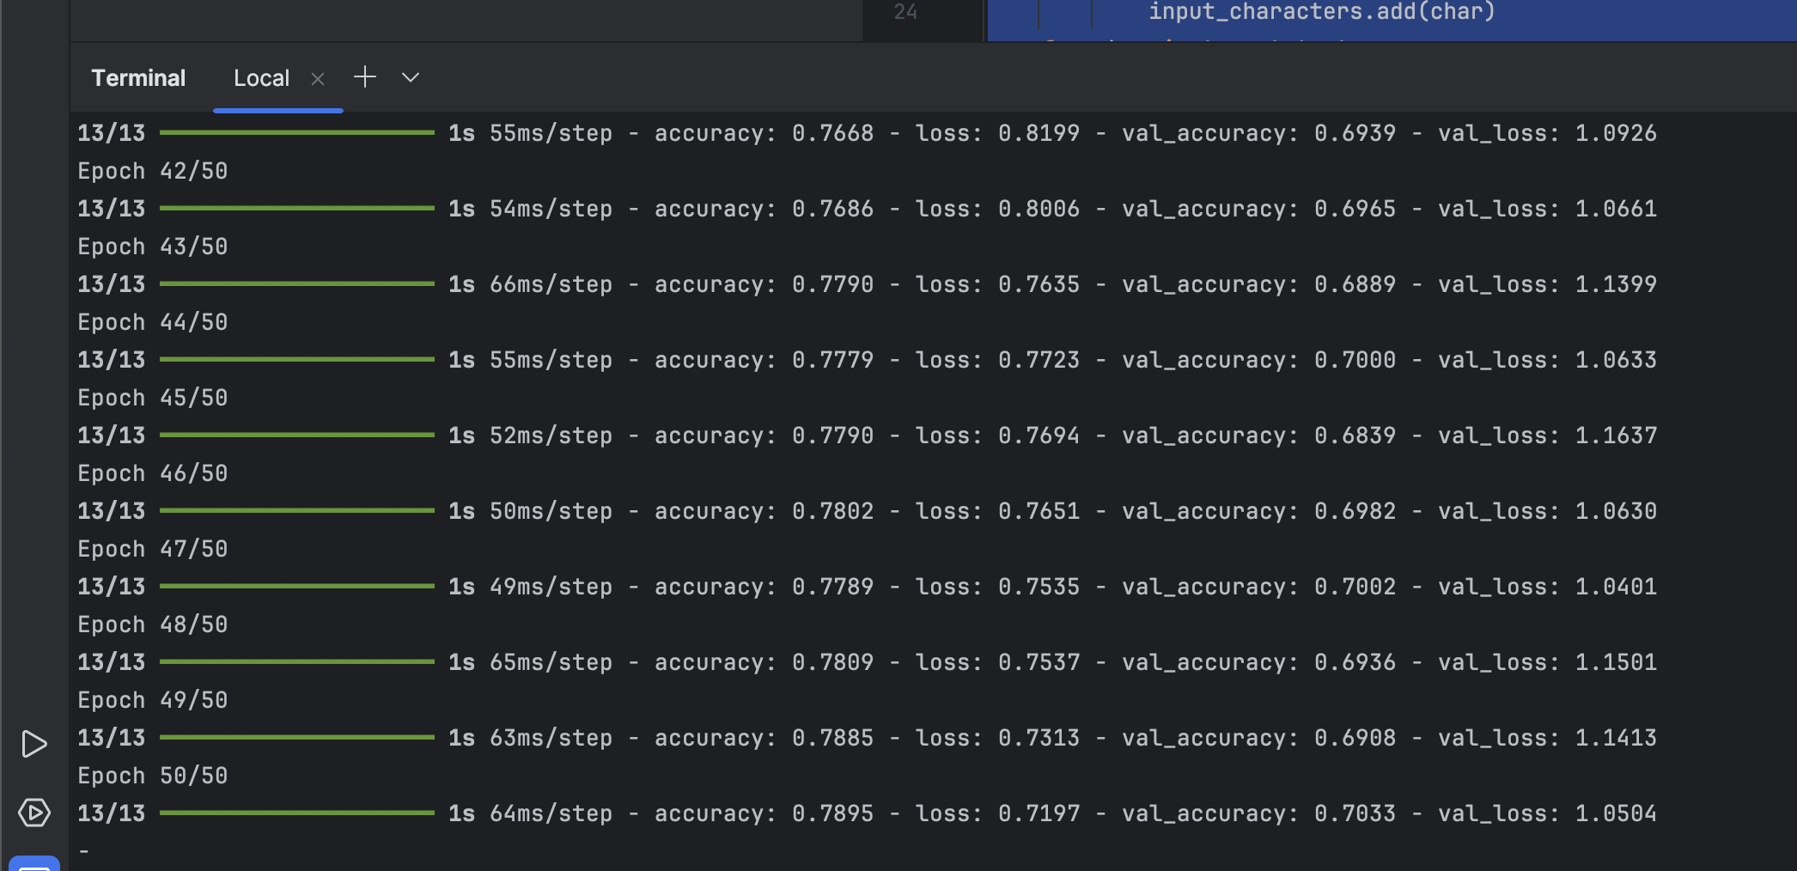
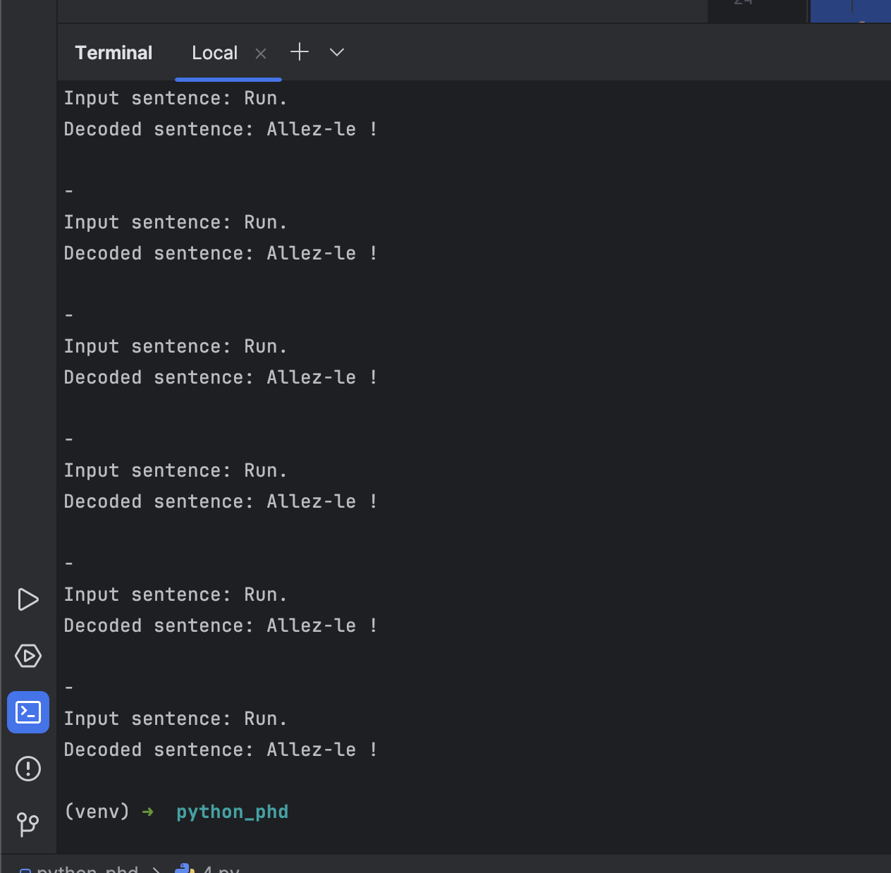

- Висновки.
Під час виконання лабораторної роботи я реалізував нейромережу Seq2seq на базі LSTM. LSTM є ще більш складною архітектурою, ніж GRU, оскільки використовує три "вентилі" (forget, input, output) та окремий "стан комірки" (c_state) на додачу до прихованого стану (h_state).
Ця розділена пам'ять (c_state) дозволяє LSTM ще ефективніше, ніж GRU, керувати довгостроковими залежностями та "пам'ятати" або "забувати" інформацію протягом довгих послідовностей.
При навчанні протягом 50 епох модель LSTM показала результати, порівнянні або дещо кращі за GRU. Вона вважається найнадійнішою, хоч і обчислювально найвитратнішою, базовою рекурентною архітектурою для задач Seq2seq. Завдання лабораторної роботи було виконано.

